모든 전쟁을 끝내기 위한 전쟁
제 1권, 제 1호 | 11/30/2005
주요 기사:  - 세르비아에서 오스트리아-헝가리 제국 황태자 피살  - 군대 동원  - 유럽 대부분이 전쟁의 소용돌이 속에  - 미국, 제 1차 세계대전 참전  이 호의 내용: | 독일, 제 1차 세계대전 참전  작성: 학생 A  전세계가 앞으로 무슨 일이 일어날 것인지 우려하고 있다. 많은 나라에서 동맹을 결성하고 징병을 하고 있다. 제국주의, 군국주의, 민족주의가 한 발 앞으로 다가온 전쟁의 발발 원인에 포함된다. 다른 나라와의 동맹 역시 현 상황의 촉매가 되었다. 독일은 이 모든 일에 관련이 있었다. 먼저, 제국주의와 관련되어, 독일은 다른 유럽 국가들과 마찬가지로, 더 많은 영토를 차지함으로써 국가의 부와 영광을 넓힐 수 있으리라고 생각했다. 이 중 많은 토지는 아프리카에 있었다. 여러 나라에서 아프리카 대륙을 잠식함에 따라 토지가 감소했다. 여러 나라에서 다른 나라 부근의 토지를 차지했기 때문에, 민족 간에 국경 분쟁이 많이 발생하였고, 아프리카에서 많은 분쟁이 일어났으며, 그 토지를 소유한 두 국가 사이에 증오심이 생겨났다. 군국주의는 전쟁 발발을 크게 부추긴 요소였다. 군비 확장 경쟁으로 여러 유럽 국가 간에 적대 관계가 증가했다. 국가들이 유럽, 더 나아가 세계 최대, 최고의 군사력을 갖추기 위해 경쟁함에 따라 육, 해군의 규모는 빠르게 확장되기 시작했다. 독일의 경우 1870년에서 1914년까지 군대가 두 배로 증가했다. 독일은 특히 대영 제국과 해군 확장 경쟁을 가속화했다. 민족주의 역시 전쟁 발발을 부추겼다. 여러 나라들이 서로 지원하기 위해 다른 나라들과 조약을 맺어가면서, 삼국협상과 삼국동맹 간의 긴장감은 매우 높아졌다. 군대 동원이 시작되면서 여러 나라들은 자국 또는 동맹국이 공격을 받을까 두려워하게 되어 역시 군대 동원을 하였고, 이에 따라 공포감도 증폭되었다. 그 중 독일은 가장 먼저 군대 동원을 시작한 나라에 속한다. 이에 따라 다른 나라들도 군대 동원을 시작하게 되었고 결국 보스니아 사라예보에서 오스트리아-헝가리 제국 황태자인 프란시스 페르디난트 대공이 흑수단으로 알려진 조직에 속한 세르비아인 민족주의자에 의해 암살된 1914년 6월 28일에 전쟁이 발발했다. 전쟁은 시작되었다.  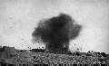  영국 부대에서 폭발한 독일 포탄
  러시아, 제 1차 세계대전 참전 | 2
  제 1차 세계대전에서의 영국의 역할 | 2
  세르비아인의 암살 | 2
  오스트리아-헝가리 제국 | 3
  미국, 제 1차 세계대전 참전 | 3
  편집자에게 | 4
  프랑스, 제 1차 세계대전 참전 | 4

2면 | 모든 전쟁을 끝내기 위한 전쟁 |  | 제 1권, 제 1호
러시아, 제 1차 세계대전 참전
작성: 학생 B  1914년 7월 28일, 세르비아가 암살자 처단과 세르비아 왕조를 폐지하라는 최후통첩을 거절하자, 오스트리아-헝가리 제국은 선전포고를했다. 이러한 최후통첩은 오스트리아-헝가리 제국의 프란츠 페르디난트 대공의 암살로 격분하였기 때문이었다. 오스트리아-헝가리 제국은 세르비아가 이 최후통첩을 거절할 것을 알고 있었다. 단지 세르비아에 대한 전쟁 선언을 정당화할 이유가 필요했던 것이다. 하지만 러시아가 세르비아를 지원할 것을 우려하여 상황이 악화될 경우 독일의 지원을 확인했다. 이리하여 러시아는 세르비아에 대한 충성 때문에 세르비아를 보호하기 위해 참전하게 되었다.  이제 러시아 혁명이 이루어졌다. 수 많은 러시아 군대가 괴멸된 후, |  | 많은 러시아인들은 이 전쟁에 대한 확신을 잃기 시작했다. 1918년 3월 3일, 러시아는 참전을 포기하고  핀란드, 폴란드, 우크라이나, 발트해 지역 등 여러 지역의 통제를 포기했다. 러시아가 참전을 포기한 후에도 삼국협상에 의해 러시아 침략이 벌어지자 계속 군대를 잃었다. 이 침략은 참전 포기에 대해 러시아를 “응징”하는 조치였다.  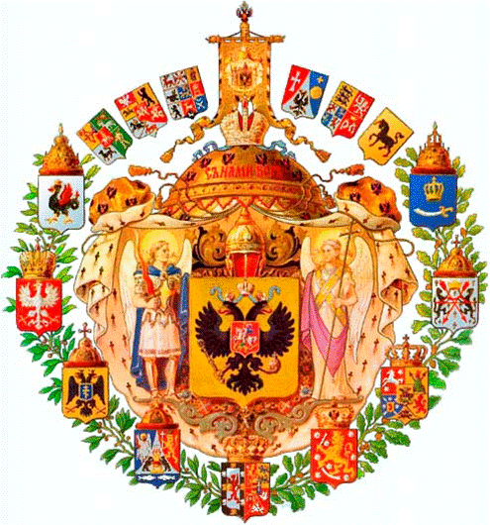  러시아 제국의 문장. 제작:  발레리 예고로프 사령관

제 1차 세계대전에서의 영국의 역할
작성: 학생 C  영국은 세계 최강대국 중 하나였다. 그들은 세계 최고의 해군을 유지하기 위해 2위의 해군 규모보다 2.5배 큰 해군을 보유해야 한다고 생각했다. 대영제국은 세계 최초의 세계적인 강대국이자 4억 7천에서 5.7천만명의 세계 최고의 인구를 자랑했다. 이것은 전세계 인구의 1/4에 해당하는 인구이다. | 독일이 벨기에를 공격하자, 영국은 독일에 선전포고를 했다. 러시아와 프랑스가 동맹 협약 관계였으므로, 이들도 벨기에를 보호할 것이었다. 독일이 벨기에를 공격했으므로, 영국은 이 도시를 방어할 수 밖에 없었다. 영국이 선전포고를 하자, 많은 식민지들과 영지에서는 군사, 재정적인 지원을 자청했다. 이런 나라들 중에는 호주, 캐나다, 인도, |  | 뉴질랜드, 남아프리카 연방이 있었다.  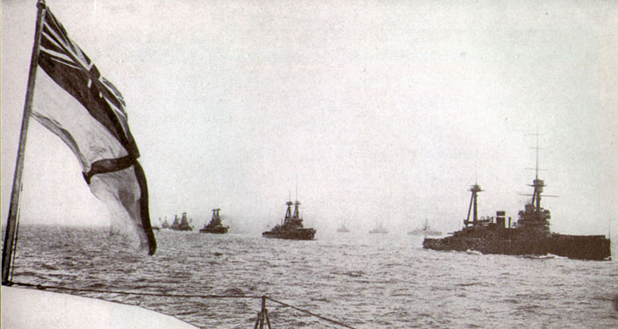  영국 전함 출격
세르비아인의 암살
By: 학생 B  1914년 6월 28일, 오스트리아 황태자인 프란시스 페르디난트 대공과 소피 황태자비가 보스니아 수도에서 암살됐다. 이들은 사라예보 시를 관광하고 있었다. 이들의 관광 목적은 1389년 세르비아가 오토만 투르크에 의해 패배한 코소보 전투의 기념일을 축하하기 위한 것이었다. 암살 이유는 | 그가 세르비아를 흡수하여 오스트리아-헝가리 제국 제국을 3국 제국으로 통합하려 했기 때문이었다. 암살범들은 세르비아 배경의 보스니아인들이었다. 세르비아에서는 암살 소식을 듣고 오스트리아 정부에 조의를 표했다. 그러나 오스트리아 언론은 대중으로 하여금 세르비아가 이 사건의 배후라 믿게 하기 위해 잘못된 소문을 퍼뜨렸다. |  | 잘못된 소문 보도가 세르비아에 닿자, 세르비아에서는 암살에 동참한 자들을 처벌하겠다고 말했다. 오스트리아 정부는 세르비아 정부의 도움을 구하지 않았기 때문에, 세르비아에서는 그들이 계략을 꾸미고 있다고 생각했다. 세르비아에서는 자국의 이익을 위해서는 평화가 필요하다고 생각했다.

제 1권, 제 1호 | 모든 전쟁을 끝내기 위한 전쟁 | 3면

오스트리아-헝가리 제국
작성: 학생 C  오스트리아-헝가리 제국이 다른 나라들과 전쟁을 하게 된 이유는 자신들의 대공 암살이라는 작은 사건 때문이었다. 그 암살 사건은 페르디난트 대공이 사라예보 시청에 도착한 1914년 7월 28일에 일어났다. 암살범은 민족주의자였다. 오스트리아-헝가리 제국은 암살범을 처벌하라는 최후통첩을 보냈다. 암살범이 세르비아 흑수단에 넘어간 사실은 세계대전을 초래한 주요 사건 중 하나이다.  세르비아는 러시아와 오랜 기간 슬라브족 관계에 있었으므로 러시아는 오스트리아에 전쟁을 선포했다. 그러자 독일은 8월 1일에 러시아와 세르비아에 대한 전쟁을 선포했고 오스트리아 헝가리와 한 패가 되었다. 국지전으로 끝날 것이라 생각했던 전쟁이 모든 전쟁을 끝낸 전쟁으로 탈바꿈했다. 이러한 사건들이 우리가 현재 제 1차 세계대전으로 | 알고 있는 전쟁을 촉발시켰다.  함께 전쟁에 참여한 3국을 일컬어 삼국동맹이라 했다. 이들은 영국, 프랑스, 러시아로 구성된 삼국협상에 대항해 싸웠다. 이탈리아 역시 오스트리아-헝가리 제국, 독일과 함께 싸운 또 다른 나라였다.  이탈리아는 나머지 두 국가를 배신하고 삼국협상에 합류했다. 전쟁은 이탈리아, 프랑스, 영국이 오스트리아-헝가리 제국을 무찌르고 오스트리아에게 휴전 협정에 서명하게 한 11월 3일에 종전되었다. | 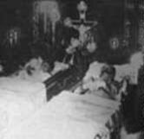  대공과 공작 부인, 사라예보에서 사망

미국, 제 1차 세계대전 참전
작성: 학생 B  1917년 2월 3일, 현 대통령인 우드로우 윌슨이 미국이 독일과의 관계를 모두 끊겠다고 선언했다. 윌슨 대통령의 이러한 결정은 독일이 무제한 잠수함전을 재개하였기 때문이다(무제한 잠수함전은 잠수함이 상선을 경고 없이 공격할 수 있음). 미국은 독일과 더불어 몇몇 라틴 아메리카 국가들과의 관계도 끊었다. 관계가 끊어지자 | 이것에 만족하지 않은 윌슨 대통령은 독일에 대해 선전포고를 했다. 이와 더불어 오스트리아-헝가리 제국이 독일에 대한 충성을 철회하지 않는다면 전쟁을 시작하겠다고 선언하기도 했다. 1917년 4월 16일, 미국은 독일에 대해 선전포고를 했다. 오스트리아-헝가리 제국이 독일에 대한 충성을 지키자, 미국은 이에 대해서도 1917년 12월에 선전포고를 하게 된다. | 1918년 여름, 미군이 유럽에 파견되어 수비 및 전투를 하게 된다. 하지만 전쟁 중에 미국은 무기와 전투기 등 필수 물자가 부족했다. 존 퍼싱 장군이 전면 공격을 통수하고 있었는데 군대를 철수시키는 것을 매우 주저한 탓에 미군 사상자가 많이 발생했다. 하지만 결국, 독일은 미군과 연합군의 손에 패배하고 말았다.

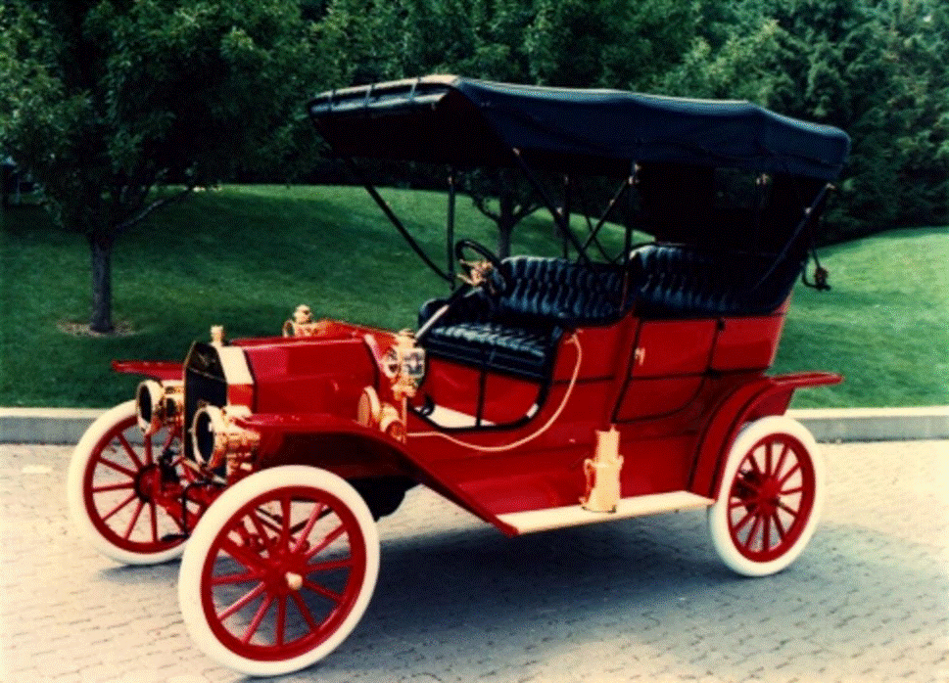 |  | 편집자 귀하,  저는 유럽에 주재하는 통신원입니다. 저는 “모든 전쟁을 끝낼 전쟁”의 사건과 발발 원인을 조사하고 있습니다. 저는 어느 쪽이 승자가 될 것인지, 그리고 그 이유는 무엇인지 결론에 도달했습니다. 저는 독일과 동맹군이 이길 것이라고 생각합니다. 그렇게 생각하는 이유는 그들의 강력한 군사력 때문입니다.  독일의 육, 해군은 세계 최고 수준입니다. 이들은 군비 확장 경쟁을 지속하여 1870년부터 1914년까지 군대를 두 배나 증강시켰습니다. 독일 해군 역시 영국과의 경쟁 끝에 크게 성장하였습니다. 독일의 동맹국 역시 군사력이 강합니다.  독일과 동맹국들은 영토 또한 넓습니다. 이것은 물론 강점이 될 수도, 약점이 될 수도 있습니다. 강점으로는 더 많은 인구를 전쟁에 징발할 수 있다는 점이 있습니다. 약점으로는 그 영토를 잃지 않기 위해서는 넓은 영토를 방어해야 한다는 것입니다. 또 한 가지의 약점이 있다면 넓은 영토를 소유하고 있는데 그 지역의 주민들이 독일을 위해 싸우기를 원하지 않을 수 있다는 점입니다.  하지만 전체적으로 볼 때 독일의 강력한 육, 해군은 적국의 능력을 뛰어 넘어, 전쟁에서 이길 수 있을 것이라 봅니다.  감사합니다.  학생 D  학생
새로 출시한 Model T 포드입니다. 오셔서 구경하십시오. 가격은
650달러로 저렴합니다.

최대 시속 45마일
진정한 명품입니다.

프랑스, 제 1차 세계대전 참전
작성: 학생 D  프랑스는 제 1차 세계대전의 발발에 많은 역할을 했다. 다른 나라의 문제 그리고 전쟁의 원인 중 하나인 군비 확장 경쟁에 적극적으로 관여하고 있었기 때문이다. 프랑스는 유럽의 많은 나라로부터 영향과 지지를 얻은 제국주의에 참여했다. 프랑스는 동맹국도 많았기 때문에, “모든 전쟁을 끝낼 전쟁”이라는 이 전쟁을 촉발시켰다.  프랑스는 전쟁 전 정세에 많은 영향을 미쳤다. 프랑스는 더 많은 영토를 확보하고자 애썼다. 특히 아프리카 대륙에서 심했다. 이것은 다른 유럽 국가들도 마찬가지였다. 많은 나라들이 식민지 개척에 나섬에 따라, 여러 민족 간에 국경 분쟁이 흔해졌다. 이로 인해 국경 분쟁으로 인한 유럽 국가 간 적대감은 심화되었다. | 프랑스는 군비 확장 경쟁에 있어서도 큰 역할을 해, 1870년부터 1914년까지 프랑스 육군은 두 배 규모가 되었다. 또한 그 시대의 해군 강국인 영국과 독일에 맞서 해군도 증강하려 노력했다. 프랑스가 육, 해군을 증강시키면서, 다른 국가들 역시 프랑스의 국력과 경쟁하여 육군을 증강해야 한다는 압박을 느꼈다.  프랑스는 이 전쟁의 동맹국이 되기 위해 많은 조약을 체결했다. 프랑스는 영국, 프랑스, 러시아로 구성된 삼국협상에 참여했다. 이 조약은 독일, 오스트리아-헝가리 제국, 이탈리아의 삼국동맹에 대항하는 조약이었다. 이를 통해 유럽은 양 진영으로 분열되었다. |  | 러시아가 위협을 당하자, 프랑스는 러시아에 대한 지원을 더욱 강화했다. 독일이 오스트리아-헝가리 제국을 지원하기 위해 군대를 동원하자 프랑스도 군대 동원을 시작했다. 얼마 되지 않아 유럽 전체가 전쟁의 화염 속에 뛰어들게 되었다.  